“Холбооны МОХА-гийн WAN сүлжээг өргөтгөх,
өргөн хүрээт хяналт, мэдээллийн сүлжээг
шинээр үүсгэх” ажлын техникийн шаардлага

Үндэслэл: Холбооны MOXA –ийн WAN cүлжээг өргөтгөх , өргөн хүрээт хяналт /WAMS/, мэдээллийн сүлжээг шинээр үүсгэх ажлын хүрээнд дараах ажлыг хийж гүйцэтгэнэ. Үүнд:
Нэг: Улаанбаатар хотод байрлалтай 110, 220 кВ-ын ЦДҮС ТӨХК болон ДҮТ ХХК-ийн эзэмшлийн шилэн кабелийн сүлжээнд холбогдсон байгаа Баруун, Умард, Сэлбэ, Улаанхуаран, Өмнөд, Үйлдвэр, Яармаг, Зайсан, Баянгол, 14-р хороолол, гэсэн 10 дэд станцуудыг диспептчерийн шууд зохицуулалтанд оруулах зорилгоор шуурхай ажиллагааны холбооны системд холбоно.
Хоёр: Улаанбаатар хотод байрлалтай ИХБ-3, ИХБ-4, Туул дэд станц, Улаанбаатар дэд станц, Дорнод-2 дэд станц, Сонгино дэд станц, ДЦС-2 гэсэн 7 цэгт шилэн кабелийн өргөн хүрээт хяналт, мэдээллийн сүлжээг шинээр үүсгэж ДҮТ ХХК-ийн серверийн өрөөний реле хамгаалалтын WAMS-н сүлжээнд холбоно

№ | Нэр | Маяг, код | Хэм-жих нэгж | Тоо хэм-жээ | Тайлбар
1 | Медиа конвертор | МOXA EDS508A-SS-SC  эсвэл дүйцэхүйц | ш | 19 | Техникийн тодорхойлолтыг үз
2 | IP телефон аппарат | Panasonic KX-DT543 Digital phone, эсвэл дүйцэхүйц | ш | 17 | Техникийн тодорхойлолтыг үз
3 | Жампер кабель, SC-FC | SC-FC,SM,5м | ш | 68 | Техникийн тодорхойлолтыг үз
4 | Сүлжээний кабель | САТ-5 | Боо-дол | 4
5 | Тэжээлийн блок | 24В/5А  эсвэл дүйцэхүйц | ш | 38
6 | IP сувгийн лиценз, | Panasonic KX-NCS4108XJ, 8channel IP РТ Activation Key, эсвэл дүйцэхүйц | ш | 3

Техникийн тодорхойлолт:

- Медиа конвертор, МOXA EDS508A-SS-SC, эсвэл дүйцэхүйц
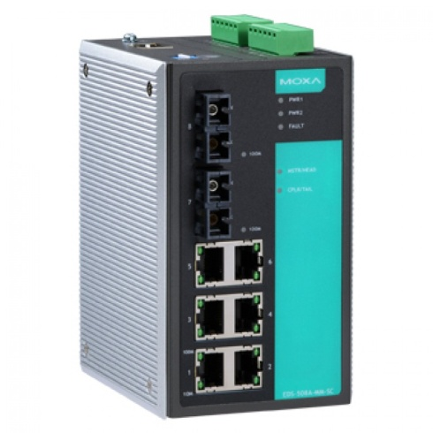
Model name: EDS508A-SS-SC
10/100BaseT(X) ports, RJ45 connector: 6
100BaseFX ports (Single mode SC connector): 2
Standart: IEEE 802.3
Industrial protocol:Ethernet/IP, ModbusTCP, Profinet
Operating voltage: 9.6 - 60 VDC
Dimensions: 80.2 x 135 x 105 mm
Weight: 1040 g
Operating temperature: 0 - +60C

- IP телефон аппарат, Panasonic KX-DT543 Digital phone, эсвэл дүйцэхүйц
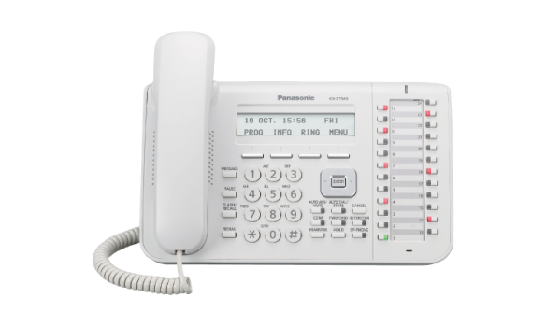
- Жампер кабель, SC-FC,SM,5м

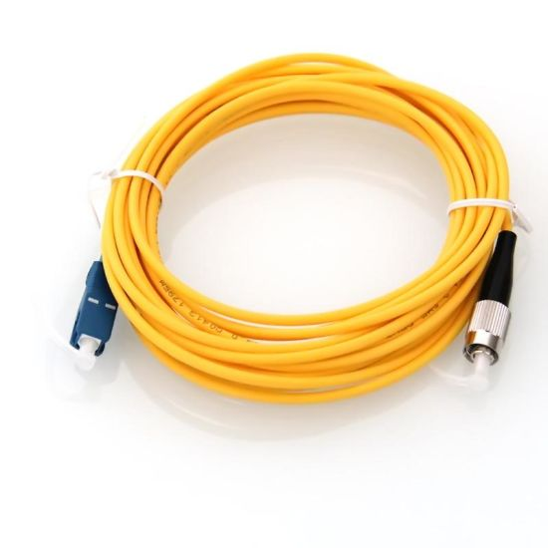 | Length: 3m  Overrall diameter: 2,3,4mm  Number of fiber: 1  Mode type: SM  Color: Yellow  Cable thickness: 6-10mm

- Сүлжээний кабель, САТ-5

- Тэжээлийн блок, Оролт: Хувьсах 220В
Гаралт: Тогтмол 24В/5А, эсвэл дүйцэхүйц

- IP сувгийн лиценз, Panasonic KX-NCS4108XJ, 8channel IP РТ Activation Key, эсвэл дүйцэхүйц

Хянасан:
МТХА-ны дарга Б.Давааням

МТХА-ны ахлах инженер Д.Нацагдорж

Боловсруулсан:
МТХА-ны цахим хэрэгслэл
засварын инженер П.Ганхуяг

